附件二：
湖北省高校教师岗前培训报名系统使用手册
考生报名流程

考生访问网站http://spzx.hubu.edu.cn进行报名, 可见如下界面
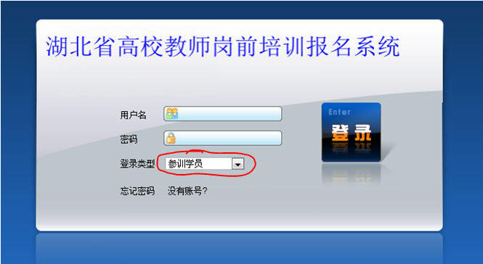

考生第一次打开此页面须注册新的账号才能登陆，点击没有账号？进入下一页面：
按照格式的规定设置用户名和密码，以及密保答案。点击提交按钮注册账号后登陆报名系统即可报名。请考生牢记自己的密保问题，当忘记登录密码是可以点击忘记密码，通过提供正确的密保问题可以设置新的密码。
注册完后确认提交页面在3秒后将自动跳转到登陆页面此时可以通过之前注册的账号和密码以参训学院的身份登陆系统。
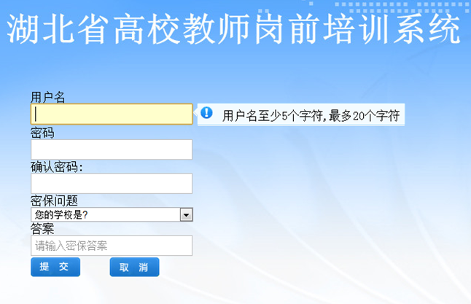

学员进入系统后看到如下页面，学员可以在在导航菜单里面“修改密保问题”，和在右上角修改自己的密码
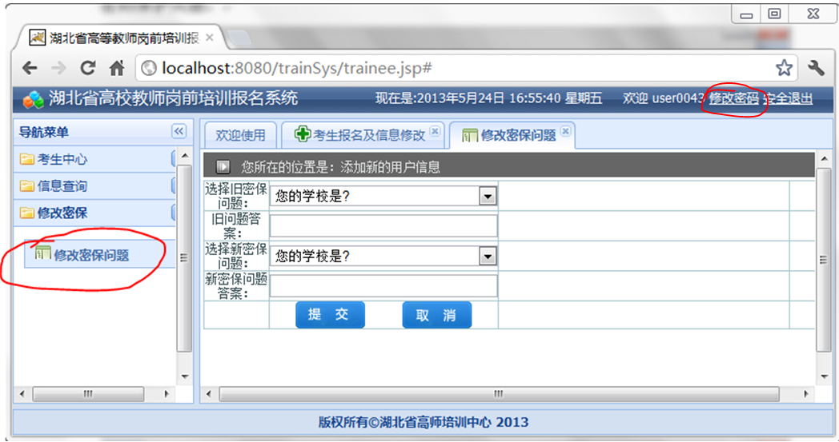

点击“考生报名及信息修改”来报名，同时还可以对已经提交的报名信息进行修改，考生修改报名信息后，需要重新审核。但是当高师培训中心审核通过后，考生将不能修改自己报名信息。
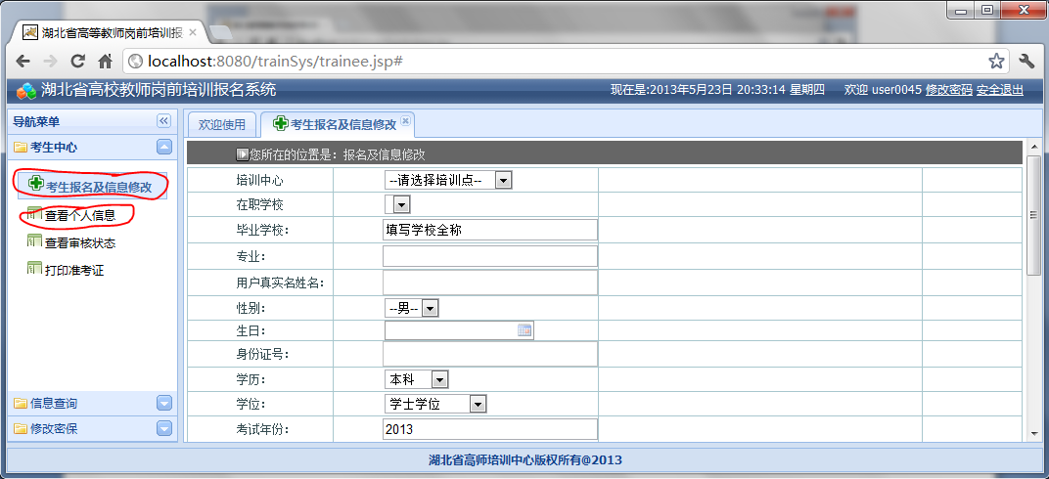

- 考生填写个人信息是应注意一下几点：
1.四门课程为考查科目，属于必选项。
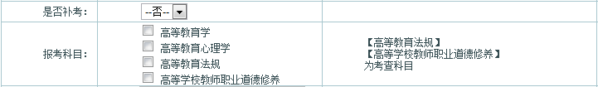
2.若是补考请选择“是”，并且勾选四门科目。
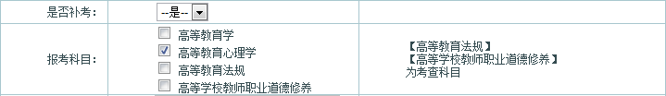
3.考生上传电子照片大小不得超过25k，否则无法报名（上传照片要求：1.近3个月内的彩色证件照；2.淡蓝色、红色或白色背景，无边框；3.正面照，免冠，无头饰；4.准考证及培训合格证书上的照片与此电子照片一致；5.照片大小为114*156）。当提交个人信息以后可以在“查看审核状态”中查看自己的审核状态。审核分为三级：一、学员所在高校审核，二、学员培训点审核，三、高师培训中心审核。三级审核通过后，考生才能参加考试。在考点管理员未审核通过前，系统会提示审核中，当审核未通过时系统会提示未通过审核，考生须修改自己的报名信息进行重新报名。

待通过审核，考点管理员分配考场以后，学员可以点击“打印准考证”来查看准考证并打印出来，持准考证参加考试。（注意：请考生在各考点规定的时间内打印准考证。不在规定时间内不能打印准考证）。
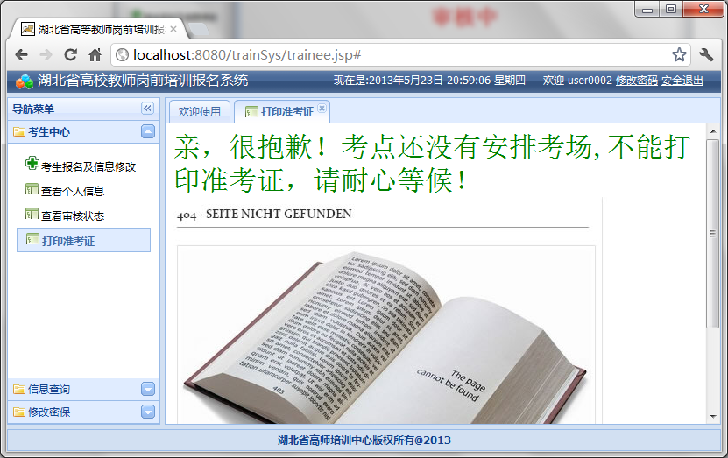

注：因测试环节原因，本手册中部分页面的图片中地址栏的地址可能存在问题，具体请各位管理员以实际操作过程遇到的情况为准。
待考生培训完并参加考试后可以再次登录系统查看自己的成绩以及证书的情况：
点击“成绩查询”查看自己的考试科目成绩，点击证书查询可以查看自己的证书。
